Қысқа мерзімді жоспары
Бөлім | Алгоритмдеу және программалау
Педагогтың аты-жөні | Тұрдалы А.Е
Күні
Сынып 10 | Қатысушылар саны |  | Қатыспағандар саны
Сабақтың тақырыбы: | 1-сабақ. Функциялар мен процедуралар
Оқу бағдарламасына сәйкес оқыту мақсаттары | 10.5.1.1 функциялар мен процедураларды пайдаланып бағдарламалау тілінде код жазу
Сабақтың мақсаты | Функция мен процедураның қызметін түсіндіреді; Python тілінде қарапайым процедура құрып, шақырады.
Құндылықтар | Жауапкершілік және ынтымақтастық: кодты ұқыпты жазу, жұптық/топтық жұмыста пікірді құрметтеу, цифрлық ортада академиялық адалдықты сақтау.
Сабақтың барысы:
Сабақтың кезеңі/ уақыт | Педагогтың әрекеті | Оқушының әрекеті | Бағалау | Ресурстар
Сабақтың басы  10 мин | 1. Оқушылармен амандасу.  2. Психологиялық ахуал — «Код-комплимент»: оқушы көршісіне бір жағымды қасиетін «print()» командасы түрінде айтады.  3. «Function / Procedure» карточкалары арқылы 2 топқа бөлу.  4. «Жылдам тексеру»: алгоритм, программа, кіріс/шығыс деректері туралы 4 қысқа сұрақ.  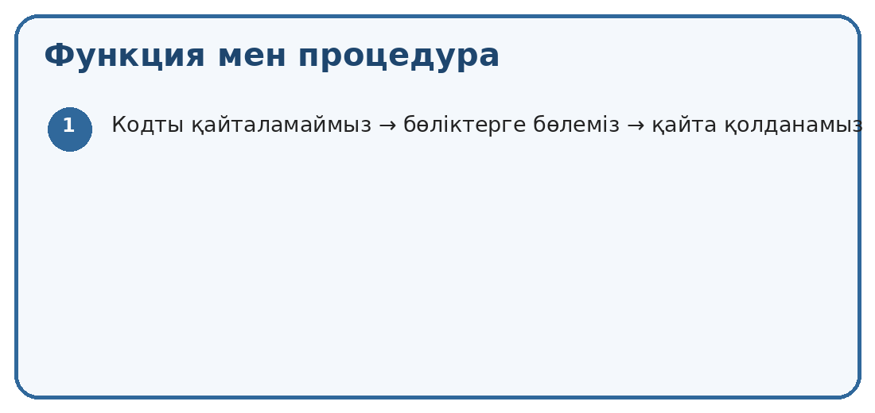 | Амандасады. Қысқа белсенділікке қатысады. Топқа бөлінеді. Алдыңғы білім бойынша сұрақтарға жауап береді. | Дескриптор:  – негізгі ұғымдарды еске түсіреді — 1 б.  – сұраққа нақты жауап береді — 1 б. | Слайд  Карточкалар  Интерактивті тақта
Сабақтың ортасы  30 мин | Жаңа сабақ — 7 мин. Функция — белгілі бір міндетті орындайтын, қажет кезде шақырылатын код бөлігі. Процедура нәтиже шығаруы мүмкін, бірақ міндетті түрде мән қайтармайды.  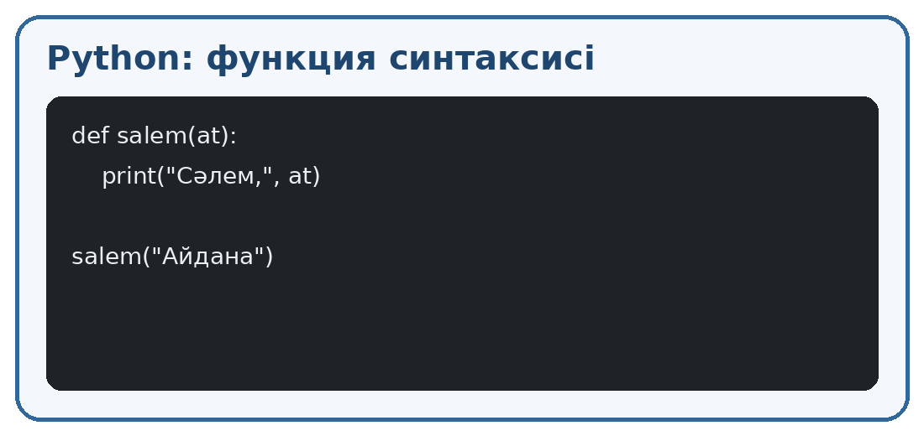  1-тапсырма — 5 мин. Жұптық жұмыс «Кодты оқы». Берілген кодтан функция атауын, параметрін және шақырылуын белгілеңіз.  2-тапсырма — 8 мин. Топтық жұмыс. Үш рет қайталанатын сәлемдесу кодын бір процедураға айналдырыңыз.  Саралау: қолдауды қажет ететін оқушыға def үлгісі беріледі; қабілетті оқушы функцияға 2 параметр қосады.  3-тапсырма — 7 мин. Жеке компьютерлік жұмыс: name параметрі бар salem(name) процедурасын құрып, 3 түрлі аргументпен шақырыңыз.  Сергіту — 3 мин. «Python қимылы» — def кезінде қолды біріктіру, call кезінде алға қадам жасау. | Мұғалімді тыңдайды. Код құрылымын талдайды. Жұпта және топта тапсырма орындайды. Python ортасында процедура жазады және іске қосады. | Дескриптор:  – def құрылымын анықтайды — 2 б.  – процедура құрады — 2 б.  – параметрді дұрыс қолданады — 1 б.  – кодты іске қосады — 1 б. | Компьютер  Python/IDLE  Слайд  Жұмыс парағы
Сабақтың соңы  5 мин | Сабақты қорытындылау — «3 сұрақ»: Функция не үшін қажет? def не істейді? Функция қалай шақырылады?  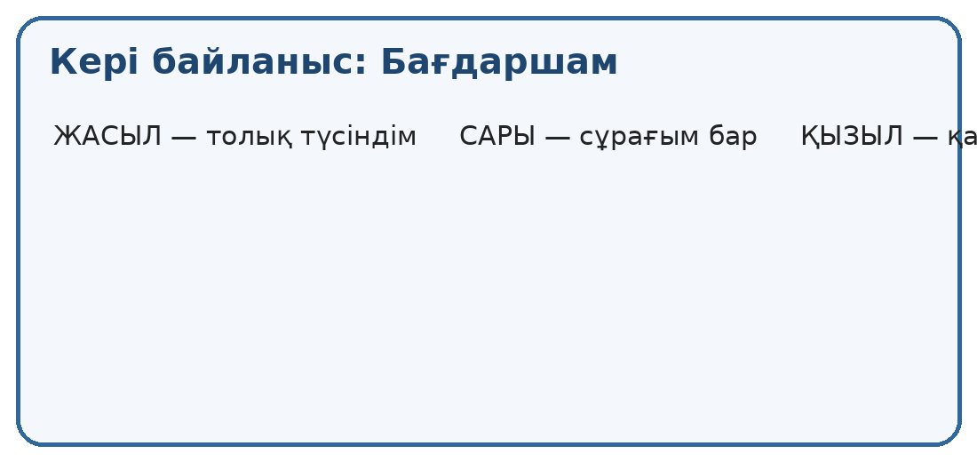  Үй тапсырмасы: екі параметрі бар таныстыру процедурасын құру. | Сұрақтарға жауап береді. Бағдаршам арқылы өзін-өзі бағалайды. Үй тапсырмасын жазып алады. | Өзін-өзі бағалау.  Жалпы: 10 балл. | Слайд  Бағдаршам карточкасы

